**Explora los puestos del área de la gestión de proyectos**

Estás a punto de comenzar un recorrido que te llevará a conseguir un puesto muy demandado como gerente de proyectos. Uno de los mayores beneficios del campo de la gestión de proyectos es que abarca una amplia variedad de puestos en numerosos sectores. Cuando hayas finalizado esta certificación, contarás con destrezas que te prepararán para varios cargos laborales. A continuación, veremos algunas categorías de puestos diferentes del área de la gestión de proyectos y algunos puestos comunes dentro de esas categorías. También describiremos el gran potencial de progreso profesional en la gestión de proyectos, desde los puestos de nivel básico hasta los puestos sénior de gestión de programas, además de las muchas oportunidades que existen entre unos y otros.

**Categorías de puestos y funciones comunes en la gestión de proyectos**

**Puestos de gestión de proyectos de nivel introductorio**

Los puestos de gestión de proyectos de nivel básico son una gran oportunidad para adentrarse en el área y conocer los pormenores de cómo ejecuta y gestiona proyectos una empresa. Lo que aprendas con estas experiencias es sumamente valioso para tu crecimiento en el área de la gestión de proyectos. Algunos puestos de gestión de proyectos de nivel básico son:

* **Gerente de proyectos junior.** Se ocupa de todos los aspectos de ser gerente de proyectos junto a un profesional con más experiencia.
* **Administrador del proyecto.** Asiste al resto del equipo del proyecto con las tareas administrativas.
* **Asistente del proyecto o programa.** Apoya a los miembros del equipo que trabajan en un proyecto y proporciona respaldo administrativo. Puede realizar investigaciones o elaborar documentos de capacitación junto con otros trabajos asignados por los líderes del programa.
* **Coordinador del proyecto o programa.** Participa en trabajos prácticos y tareas administrativas del proyecto. Trabaja bajo la dirección de un gerente de proyectos para cumplir con los plazos y el presupuesto.
* **Especialista en soporte de proyectos.** Trabaja junto a un gerente de proyectos y los integrantes del equipo para supervisar los proyectos asignados. También puede ser responsable de capacitar y desarrollar a los empleados para que lleven a cabo las tareas designadas.

**Puestos tradicionales de la gestión de proyectos**

Una vez que hayas adquirido experiencia en puestos de nivel introductorio, puedes explorar los roles tradicionales de la gestión de proyectos, tales como:

* **Gerente de proyectos.** Responsable del inicio, la planificación, la ejecución, la supervisión y el cierre de un proyecto. Incluye cargos específicos del sector, como gerente de proyectos de TI, director de proyectos de construcción o gerente de proyectos de ingeniería, en los que se aplican destrezas transferibles entre sectores.
* **Analista de proyectos.** Hace avanzar un proyecto al compartir información, brindar soporte a través del análisis de datos y contribuir con la estrategia y el desempeño.
* **Director o líder de proyecto.** Se encarga de tomar las decisiones básicas y marca la dirección del proyecto. Por lo general, está bien informado sobre el producto y las entregas.
* **Controlador de proyectos.** Es responsable principalmente de la planificación de los proyectos. Es probable que veas este puesto de trabajo en sectores como la ingeniería y la construcción.
* **Gerente técnico de proyectos.** Realiza la planificación y gestión de proyectos con objetivos identificados dentro de una empresa. Se ocupa de que los proyectos se lleven a cabo según los requisitos dentro de un plazo y presupuesto definidos.
* **Analista de la oficina de gestión de proyectos (PMO).** Gestiona el progreso de proyectos complejos para garantizar la ejecución y la finalización dentro del plazo previsto.

**Puestos de gestión de programas y portfolios**

Como hemos visto, los gerentes de proyectos son responsables de la gestión diaria de los proyectos. Dirigen los proyectos de principio a fin y orientan a su equipo de trabajo. Los gerentes de proyectos deben aplicar las herramientas, técnicas y procesos adecuados para llevar a cabo satisfactoriamente el proyecto, dentro de los plazos y el presupuesto previstos.

Después de haber tenido éxito con la ejecución de proyectos y de sentir que estás preparado para aumentar tu responsabilidad, un puesto como gerente de programas puede ser el siguiente paso para ti. Si bien un proyecto es un emprendimiento centrado en un solo objetivo, un **programa** es un conjunto de proyectos. Los gerentes de programas son responsables de gestionar muchos proyectos. En Google, todos los gerentes de proyectos se denominan gerentes de programas porque gestionan varios proyectos simultáneamente.

Con el tiempo, la implementación satisfactoria de programas como gerente de programas puede convertirte en un buen candidato para puestos más altos, como gerente sénior de programas o un gestor de portfolio. Un **portfolio** es un conjunto de proyectos y programas de toda una organización. Los gerentes de portfolio son responsables de los portfolios de proyectos o programas de un cliente. En el transcurso de tu carrera, puedes pasar de un puesto de gerente de proyectos al de gerente de programas y gerente de portfolio.

Si bien los gerentes de proyectos, programas y portfolios tienen diferentes tipos y niveles de responsabilidad, todos son gerentes de proyectos. En el cuarto curso del programa de este certificado, aprenderás más sobre cómo diferenciar proyectos, programas y portfolios.

* **Gerentes de programas.** Gestionan un grupo de proyectos relacionados o similares entre sí y manejan la coordinación de estos proyectos. Hacen posible la comunicación eficaz entre los gerentes de proyectos individuales y proporcionan apoyo cuando es necesario. También ayudan a crear y gestionar objetivos a largo plazo para su organización.
* **Gestores de portfolio.** Son responsables de gestionar un grupo de programas relacionados dentro de la misma organización. Coordinan diversos programas para garantizar que avancen como se espera y que la organización cumpla con sus iniciativas estratégicas. Los gerentes de portfolio examinan todos los proyectos y programas de la organización y priorizan el trabajo según sea necesario.

**Puestos de gestión operativa**

En puestos de gestión operativa, tendrás la oportunidad de experimentar varios departamentos diferentes y cómo estos interactúan y operan. Los puestos de gestión operativa te permiten trabajar con colegas y con la gestión de diversos segmentos empresariales, y esto te permite apreciar lo que hace cada segmento a diario. Los aspectos clave de la gestión de proyectos incluyen asegurarse de que un proyecto se mantenga dentro del presupuesto y los plazos definidos. Gracias a este curso y a tu experiencia como gerente de proyectos contarás con las herramientas necesarias para poder aplicar esas destrezas a la gestión de un negocio. Algunos puestos de gestión operativa son:

* **Analista de operaciones.** Gestiona y coordina la investigación, analiza los flujos de trabajo, crea procedimientos empresariales y recomienda cambios para mejorar el proyecto y la empresa.
* **Gerente de operaciones.** Supervisa la toma de decisiones estratégicas e implementa planes de acción basados en informes financieros, de cronogramas y de recursos.
* **Director de operaciones.** Es responsable de supervisar las funciones administrativas y operativas cotidianas de una empresa.

**Puestos del área Agile**

Analizaremos el enfoque de la gestión ágil de proyectos en profundidad más adelante, pero, a continuación, te presentamos algunos de los puestos que puedes encontrar relacionados con este enfoque:

* **Scrum Master.** Coordina y guía al equipo de Scrum. Posee conocimientos sobre el marco de trabajo de Agile y Scrum, y es capaz de capacitar a otras personas en los valores y principios de Scrum.
* **Encargado del producto.** Contribuye con la dirección del desarrollo y el progreso de los productos.

**Funciones de gestión específicas del sector**

En la búsqueda de trabajo en el área de gestión de proyectos, es posible que te encuentres con cargos como «gerente de proyectos de ingeniería» o «director de proyectos de construcción». Debes tener en cuenta que las destrezas que aprendas en un sector se pueden aplicar a otro sector. Por ejemplo, quizás tienes experiencia como ingeniero de software, pero te interesa seguir una carrera en el área de gestión de proyectos. Podrás aplicar lo que has aprendido al trabajar en un campo técnico, así como las destrezas que has adquirido en este curso de certificación, en un puesto de gerente de proyectos en muchos sectores. Tener experiencia en trabajar en equipo para lograr una tarea y comprender cómo llevar a cabo una iniciativa dentro del plazo y el presupuesto previstos son aspectos de tu experiencia profesional, combinados con tus conocimientos del área de gestión de proyectos, que te permiten pasar de un sector a otro.



# Cómo usar palabras de moda para buscar trabajo

Ya sabes cómo empezar a buscar trabajos en el área de la gestión de proyectos. Buscar trabajo puede ser un momento de introspección, crecimiento y entusiasmo. Además, si a eso le añades un cambio de carrera, puede parecer incluso más intimidante. Aquí te daremos algunos consejos para ayudarte a buscar empleo, como presentarte algunas palabras de moda y destrezas que aparecen comúnmente en las descripciones de los puestos de trabajo.



**Cómo usar palabras de moda y destrezas en tu búsqueda de empleo**

En el último video, vimos las **palabras de moda**: palabras o frases que son populares durante un periodo o en un sector en particular. En el mercado laboral actual, son comunes las palabras o frases de moda como «basado en datos», «espíritu de equipo» y «con iniciativa». Es posible que veas que aparecen términos como estos en tus búsquedas.

Del mismo modo, muchas descripciones de puestos mencionan las destrezas específicas que requieren de los candidatos. Estas destrezas pueden convertirse en algunos de los términos que uses en tu búsqueda de empleo. Algunos ejemplos de estas destrezas son:

* **Coordinación**, es decir conseguir que las personas y los equipos trabajen juntos. Es posible que veas que se mencionan responsabilidades en las descripciones de los puestos, como «coordinación de esfuerzos para lograr la entrega del proyecto» o «coordinar los recursos internos para garantizar la finalización exitosa del proyecto». Ser gerente de proyectos es, en esencia, gestionar la coordinación de los recursos para lograr el objetivo final. La coordinación es una de las principales destrezas que debe tener un gerente de proyectos, por lo que buscar este término puede ayudar a que encuentres los puestos apropiados.
* **Organización**, es decir la capacidad de mantenerte concentrado en diferentes tareas. Es posible que encuentres frases como «destrezas sólidas de organización, incluida la atención al detalle y la capacidad de realizar múltiples tareas» o algo tan simple como «altamente organizado». La organización es clave para ser un muy buen gerente de proyectos. Veremos muchas formas de perfeccionar esta destreza en las próximas lecciones.
* **Liderazgo**, es decir poder dirigir a un grupo de personas. Es posible que veas frases como «fuertes cualidades de liderazgo» o «capacidad para liderar» en las descripciones de puestos. Un gerente de proyectos debe demostrar su capacidad de liderazgo de varias maneras, entre ellas con la planificación eficaz, la coordinación eficiente de tareas, la motivación de los integrantes del equipo y la toma de decisiones clave. Estás trabajando en muchas de las destrezas necesarias para convertirte en un gran líder en este programa.

Echa un vistazo a las destrezas necesarias para este puesto. La descripción laboral menciona cada uno de los términos de los que hablamos o una variación de ellos.

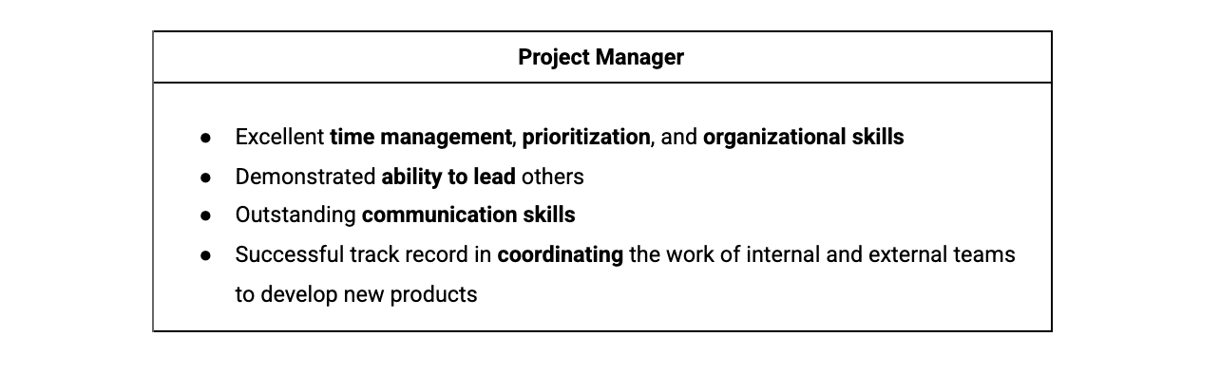Excellent time management, prioritization, and organizational skills Demonstrated ability to lead others Outstanding communication skills Successful track record in coordinating the work of internal and external teams to develop new products

Excelente gestión del tiempo, priorización y destrezas organizativas Capacidad demostrada para liderar Destrezas de comunicación sobresalientes Antecedentes pertinentes a la coordinación del trabajo de los equipos internos y externos para desarrollar nuevos productos

También pueden aparecer puestos en tu búsqueda que no incluyan el cargo «gerente de proyectos» ni ninguno de los cargos laborales que hemos mencionado antes, pero no los debes descartar. En muchos casos, la descripción del trabajo incluye la experiencia y las expectativas que corresponden a la gestión de proyectos, pero el puesto tiene un nombre totalmente distinto.

Mira algunas de las responsabilidades laborales requeridas para un puesto llamado «asociado de operaciones». Este puesto es un tipo de gerente de proyectos. Verás que la mayoría de las descripciones de trabajos relacionadas con la gestión de proyectos requieren la **capacidad para planificar**, **organizar**, **supervisar** y **ejecutar tareas**; todas las destrezas que podrás realizar una vez que obtengas esta certificación.

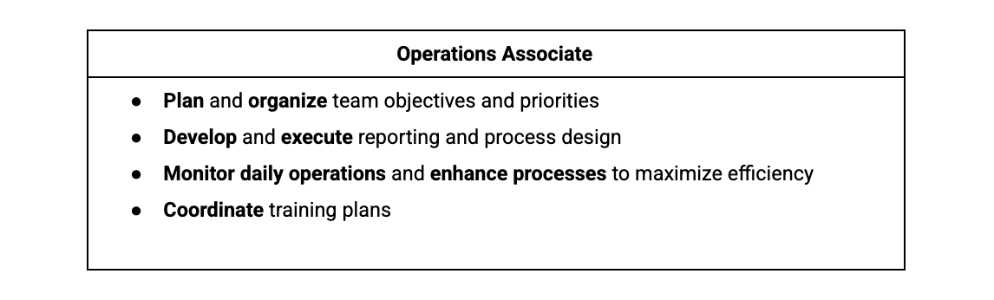Plan and organize team objectives and priorities Develop and execute reporting and process design Monitor daily operations and enhance processes to maximize efficiency Coordinate training plans

Planificar y organizar los objetivos y las prioridades del equipo Desarrollar y ejecutar informes y diseño de procesos Supervisar las operaciones diarias y mejorar los procesos para maximizar la eficiencia Coordinar los planes de capacitación

**Palabras de moda comunes de la gestión de proyectos**

Incluir palabras de moda y destrezas en tu búsqueda de empleo puede ayudarte a encontrar trabajos que sean ideales para ti y tu conjunto de destrezas. Una vez que hayas encontrado un puesto que te interese, usar las palabras de moda y las destrezas relevantes para el puesto también puede facilitar que los reclutadores y gerentes de contratación te identifiquen como un candidato calificado que posee los conocimientos requeridos.

Algunas palabras de moda y destrezas comunes relacionadas con la gestión de proyectos que podrías incluir en tu currículum son:

* Analítico
* Firme
* Evaluación de resultados
* Evaluación del progreso
* Detallismo
* Resolución de conflictos
* Enfoque de colaboración
* Coordinación
* Comunicación
* Desarrollo
* Evaluación
* Ejecución de planes
* Análisis financiero
* Evaluación de impacto
* Captación del interés de los líderes
* Gestión de reuniones
* Gestión de las expectativas del cliente
* Gestión de conflictos
* Gestión de relaciones con los interesados
* Gestión de proveedores
* Capacidad de cumplir con plazos
* Monitoreo
* Capacidad para manejar múltiples tareas
* Planificación
* Capacidad para priorizar
* Resolución de problemas
* Desarrollo de procesos
* Mejora de procesos
* Coordinación de proyectos
* Implementación de proyectos
* Inicialización de proyectos
* Planificación de proyectos
* Informes de proyectos
* Control de calidad
* Evaluación de riesgos
* Gestión de riesgos
* Desarrollo de soluciones
* Planificación estratégica
* Destrezas interpersonales sólidas
* Excelente comunicación verbal
* Excelente comunicación escrita